人民卫生出版社
数据治理平台一期项目
系统测试用例
2026年6月

1. 概述

1.1 测试目标

确保 ODS 层数据同步的完整性和准确性：

- 源端表 → ODS 表的行数一致

- 源端表 → ODS 表的字段值准确

- 排除源端已标记删除的记录

1.2 测试范围

系统 | 表数 | 验证脚本位置
05 慕课 | 12 | 验证脚本/05慕课/
06 考试网 | 32 | 验证脚本/06考试网/
07 增值服务 | 3 | 验证脚本/07增值服务/
09 PBL | 20 | 验证脚本/09pbl/
12 青年医生训练营 | 3 | 验证脚本/12青年医生训练营/
16 知识管理 | 18 | 验证脚本/16知识管理/
10+11+14 补充 | 8 | 验证脚本/10-11-14_补充/

2. 测试用例设计

2.1 三层验证体系
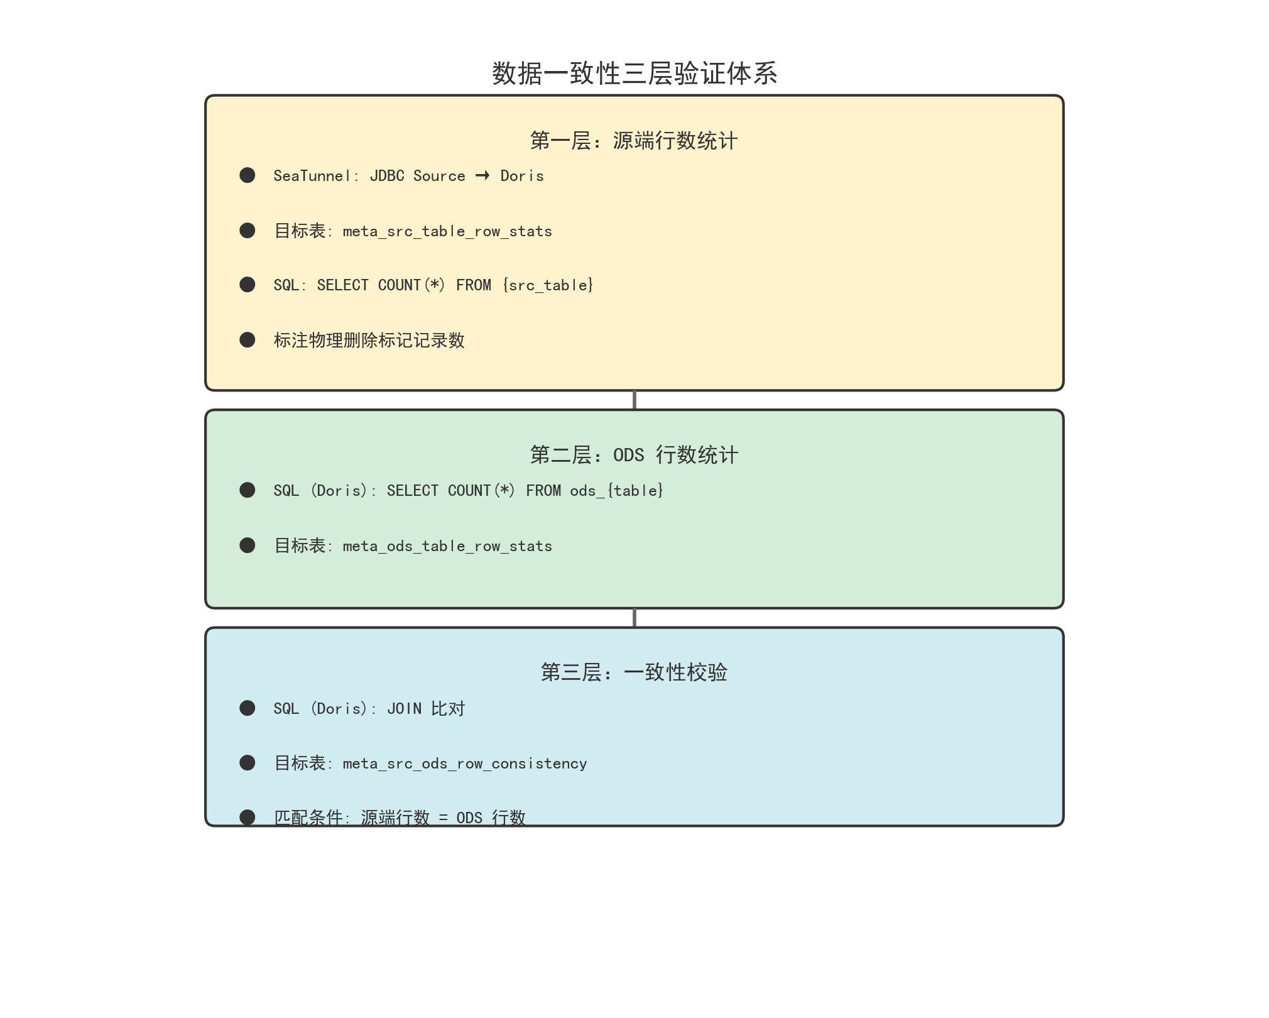

2.2 验证数据库表结构

-- 源端表行数统计
CREATE TABLE IF NOT EXISTS meta_src_table_row_stats (
stat_date DATE NOT NULL,
source_system VARCHAR(128) NOT NULL,
src_table_name VARCHAR(512) NOT NULL,
stat_content VARCHAR(2000) NULL,
row_count BIGINT NOT NULL,
etl_time DATETIME NOT NULL DEFAULT CURRENT_TIMESTAMP
) ENGINE=OLAP DUPLICATE KEY(stat_date, source_system, src_table_name)
DISTRIBUTED BY HASH(stat_date, source_system, src_table_name) BUCKETS 8
PROPERTIES ("replication_num"="3","storage_format"="V2");

-- ODS 表行数统计（同结构）
CREATE TABLE IF NOT EXISTS meta_ods_table_row_stats (
stat_date DATE NOT NULL,
source_system VARCHAR(128) NOT NULL,
src_table_name VARCHAR(512) NOT NULL,
stat_content VARCHAR(2000) NULL,
row_count BIGINT NOT NULL,
etl_time DATETIME NOT NULL DEFAULT CURRENT_TIMESTAMP
) ENGINE=OLAP DUPLICATE KEY(stat_date, source_system, src_table_name)
DISTRIBUTED BY HASH(stat_date, source_system, src_table_name) BUCKETS 8
PROPERTIES ("replication_num"="3","storage_format"="V2");

-- 一致性校验结果
CREATE TABLE IF NOT EXISTS meta_src_ods_row_consistency (
stat_date DATE NOT NULL COMMENT '统计日期',
source_system VARCHAR(128) NOT NULL COMMENT '系统名',
table_name VARCHAR(512) NOT NULL COMMENT '表名',
src_row_count BIGINT COMMENT '源端行数',
ods_row_count BIGINT COMMENT 'ODS行数',
diff BIGINT COMMENT '差异值',
is_consistent VARCHAR(10) COMMENT '是否一致',
check_time DATETIME NOT NULL COMMENT '校验时间',
etl_time DATETIME NOT NULL DEFAULT CURRENT_TIMESTAMP
) ENGINE=OLAP DUPLICATE KEY(stat_date, source_system, table_name)
DISTRIBUTED BY HASH(stat_date) BUCKETS 8
PROPERTIES ("replication_num"="3","storage_format"="V2");

3. 测试用例详情

3.1 TC-01：源端行数统计（SeaTunnel 模式）

测试目的：验证能从各源系统查询到正确的表行数

前置条件：

- 源库连接正常

- DolphinScheduler 时间变量 $[yyyy-MM-dd-1] 可用

SeaTunnel 配置示例（以 12 青年医生训练营为例）：

env {
parallelism = 1
job.mode = "BATCH"
}

source {
Jdbc {
url = "jdbc:oracle:thin:@192.168.0.164:1521/orcl"
driver = "oracle.jdbc.OracleDriver"
username = "openCourse_read"
password = "Pmph_2025_read!"
fetch_size = 20000
query = """
SELECT
'$[yyyy-MM-dd-1]' AS stat_date,
'12青年医生训练营' AS source_system,
'ZTVIDEO' AS src_table_name,
COUNT(1) AS row_count,
'全量统计' AS stat_content
FROM OPENCOURSE.ZTVIDEO
"""
}
}

sink {
Doris {
fenodes = "192.168.108.144:8030"
username = "root"
password = "Rmws@2016"
database = "rws_ods"
table = "meta_src_table_row_stats"
doris.batch.size = 2000
doris.config = {
format = "json"
read_json_by_line = "true"
}
}
}

预期结果：

- 任务执行成功

- meta_src_table_row_stats 表中插入对应记录

- row_count 与直接在源库执行 SELECT COUNT(*) 结果一致

3.2 TC-02：源端软删除统计（SQL 模式）

测试目的：统计源端标记为删除的记录数，用于解释行数差异

SQL 示例：

-- 考试网：统计 IS_DELETE = 1 的记录
SELECT COUNT(*) FROM PMEXAM.zy_answer WHERE IS_DELETE = 1;
SELECT COUNT(*) FROM PMEXAM.zy_exam WHERE IS_DELETE = 1;

预期结果：删除标记记录数被准确统计，在一致性校验中作为调节项

3.3 TC-03：ODS 行数统计（Doris SQL 模式）

测试目的：统计 ODS 层各表当前行数

SQL 示例（以 12 青年医生训练营为例）：

INSERT INTO rws_ods.meta_ods_table_row_stats
(stat_date, source_system, src_table_name, row_count, stat_content)
SELECT
'$[yyyy-MM-dd-1]' AS stat_date,
'12青年医生训练营' AS source_system,
'ods_qn_ztvideo' AS src_table_name,
COUNT(1) AS row_count,
'ODS全量统计' AS stat_content
FROM rws_ods.ods_qn_ztvideo
UNION ALL
SELECT
'$[yyyy-MM-dd-1]',
'12青年医生训练营',
'ods_qn_zthandout',
COUNT(1),
'ODS全量统计'
FROM rws_ods.ods_qn_zthandout
UNION ALL
SELECT
'$[yyyy-MM-dd-1]',
'12青年医生训练营',
'ods_qn_ztlivevideo',
COUNT(1),
'ODS全量统计'
FROM rws_ods.ods_qn_ztlivevideo;

预期结果：

- 任务执行成功

- meta_ods_table_row_stats 表中插入对应记录

3.4 TC-04：一致性校验（Doris SQL 模式）

测试目的：比对源端与 ODS 行数是否一致

SQL 示例：

INSERT INTO rws_ods.meta_src_ods_row_consistency
(stat_date, source_system, table_name, src_row_count, ods_row_count, diff, is_consistent, check_time)
SELECT
s.stat_date,
s.source_system,
s.src_table_name,
s.row_count AS src_row_count,
o.row_count AS ods_row_count,
(s.row_count - o.row_count) AS diff,
CASE WHEN s.row_count = o.row_count THEN '一致' ELSE '不一致' END AS is_consistent,
NOW() AS check_time
FROM rws_ods.meta_src_table_row_stats s
LEFT JOIN rws_ods.meta_ods_table_row_stats o
ON s.stat_date = o.stat_date
AND s.source_system = o.source_system
AND s.src_table_name = o.src_table_name
WHERE s.stat_date = '$[yyyy-MM-dd-1]';

预期结果：

- 所有表 is_consistent = '一致'

- 如不一致，diff 绝对值应与删除标记记录数接近

3.5 TC-05：大表行数校验

测试目的：大表行数精确比对

特殊处理：

- 大表使用独立的源端统计 conf（单独 SeaTunnel 任务）

- ODS 统计使用单独的 SQL 脚本

- 超大表（>500万行）允许 ±0.1% 的误差

涉及表：

系统 | 大表 | 处理方式
05 慕课 | course_content, mooc_outline, videoshare_home_video_info | 独立 conf + 独立 SQL
06 考试网 | zy_answer(超级大), zy_exam 等 | 三级分层统计
16 知识管理 | released_knowledge_field, book_catalog_item | 独立统计

4. 异常处理

4.1 行数不一致

现象 | 可能原因 | 排查步骤
ODS 行数 < 源端 | 源端有 CLOB 字段截断或 Doris 写入失败 | 检查 SeaTunnel 日志，重跑任务
ODS 行数 > 源端 | 上次 DROP_DATA 未完全清空 | 手动 TRUNCATE 后重跑
少数差异 | 同步期间源端有新写入 | 在低峰期重跑，评估差异量
大量差异（20万+） | WHERE 条件过滤了 NULL 值 | 检查 WHERE 子句，补全 NULL 处理

4.2 同步超时

超时类型 | 阈值 | 处理方式
普通表 | 30 min | DS 任务重试 + 告警
大表 | 60 min | 检查 fetch_size，考虑调整并行度
超大表 | 120 min | 评估是否必须全量，推动增量改造

4.3 已知问题与解决方案

问题 | 影响表 | 原因 | 解决方案
VARCHAR 字段作 partition_column | released_knowledge_field | VARCHAR 时间字段，非精确排序 | 取消 partition_column，使用全量 scan
CREATED_TIME IS NULL | released_knowledge_field | 15万行 NULL 值 | WHERE 条件去掉 IS NULL 过滤
20万行缺失 | released_knowledge_field | 上述两个问题叠加 | 已修复，全量同步 + 无 WHERE 过滤

5. 测试套件总览

5.1 脚本清单

系统 | 源端统计 | 删除统计 | ODS统计 | 一致性校验 | 合计
05 慕课 | 4 | 1 | 2 | 1 | 8
06 考试网 | 5 | 1 | 5 | 1 | 12
07 增值服务 | 1 | 1 | 1 | 1 | 4
09 PBL | 1 | 1 | 1 | 1 | 4
10+11+14 | 1 | 1 | 1 | 1 | 4
12 青年医生训练营 | 1 | 1 | 1 | 1 | 4
16 知识管理 | 3 | 1 | 2 | 1 | 7

5.2 DolphinScheduler 调度顺序

00:00 → 源端统计（SeaTunnel 并行）
00:01 → 源端删除统计（Oracle SQL 并行）
01:00 → ODS 行数统计（Doris SQL 并行，依赖 ODS 同步任务）
01:10 → 一致性校验（Doris SQL，依赖上述两项）
01:20 → 存储统计（Doris SQL，最终汇总）

6. 变更记录

日期 | 版本 | 变更内容 | 作者
2026-06 | V1.0 | 初始版本，7 个系统验证用例 | -

